Runejagt på Trelleborg
Tag på RUNEJAGT og vind en Vikingesommer-familiedag for 5 personer.
Find runer i landsbyen, på legepladsen eller ved langhuset. Skriv så mange ord eller den længste sætning med runer, som du kan, på arket. Du kan finde 32 runer og du må kun bruge den samme rune én gang. Læs mere om runer på bagsiden.
Her kan du se runealfabetet, en ”futhark”, der viser hvad runerne betyder.
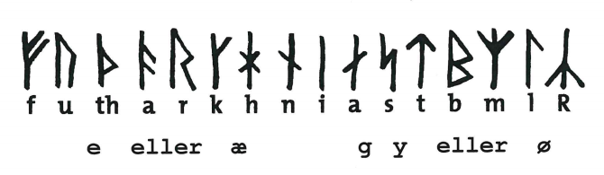
Skriv dine ord og sætninger her:

Læg dit RUNEARK i postkassen til højre for museets indgangsdør og deltag i konkurrencen om en familiedag på Trelleborg.

Navn og tlf.nr eller mail:
Præmien, der udtrækkes i uge 9 består af en Oplevelsesdag for en familie på 5 under museets Vikingesommer, fra d.26.06 til d.15.08.
Viden om vikingernes runer.
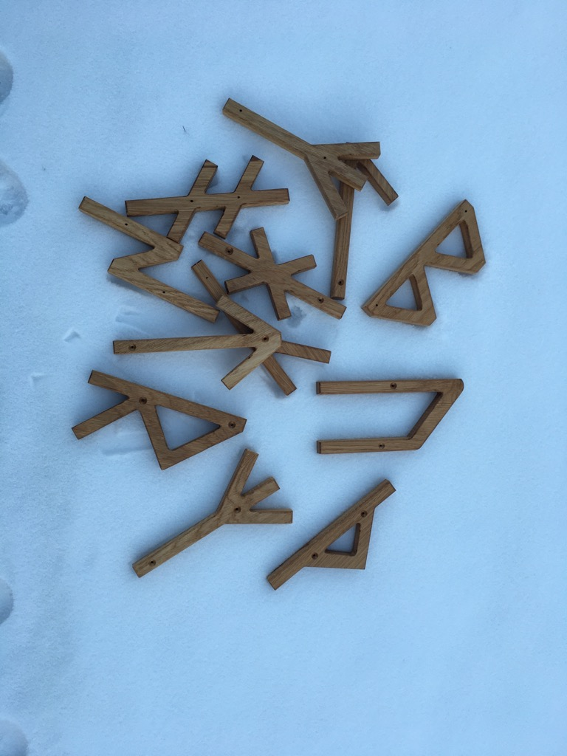

Vi fortæller alle historier, om hvad vi oplever. Vi kan tale, tegne, skrive, sende mails, sms beskeder, bruge emoji eller sende foto.
I vikingetiden (AD 793 til 1066) brugte man runer. De runer, som vikingerne brugte, bestod af 16 tegn, kaldet en ”futhark” og hver rune gengav en lyd. Rune ”betyder skjult tale”. I vikingetiden mente man, at det var Odin, der havde givet runerne til menneskene. I et vikingedigt i ”Hávámal”, fra den ældre ”Edda”, fortælles det, at Odin måtte hænge i ni nætter i et træ, for at finde runerne.
Runerne er blevet tilpasset træ og sten, som de er ristet på. Ordet bogstav, stammer fra det oldnordiske ”Bogh”, der betyder bøg og ”stav”, der også betyder rune.
I Bergen, N. er der fundet mange runeindskrifter på træstykker. Der er fragtbreve, men også beskeder, som ”Gyda siger du skal gå hjem nu” eller ”kys mig”.
I Danmark er der fundet mange runesten. De er ofte sat for at mindes eller hylde en person. Den mest kendte er Jellingstenen, hvorpå Harald Blåtand med runer fik ristet: ”Harald Konge, bød mig gøre disse kumler efter Gorm sin fader og Tyhra sin moder. Den Harald der vandt sig al Danmark og Norge og gjorde danerne kristne”. Det har taget flere måneder at lave runestenen.

